Домашна работа по Български език – 5. клас – 5-а седмица
Урок -Речев етикет. Етикетни формули-Учебник , стр.23
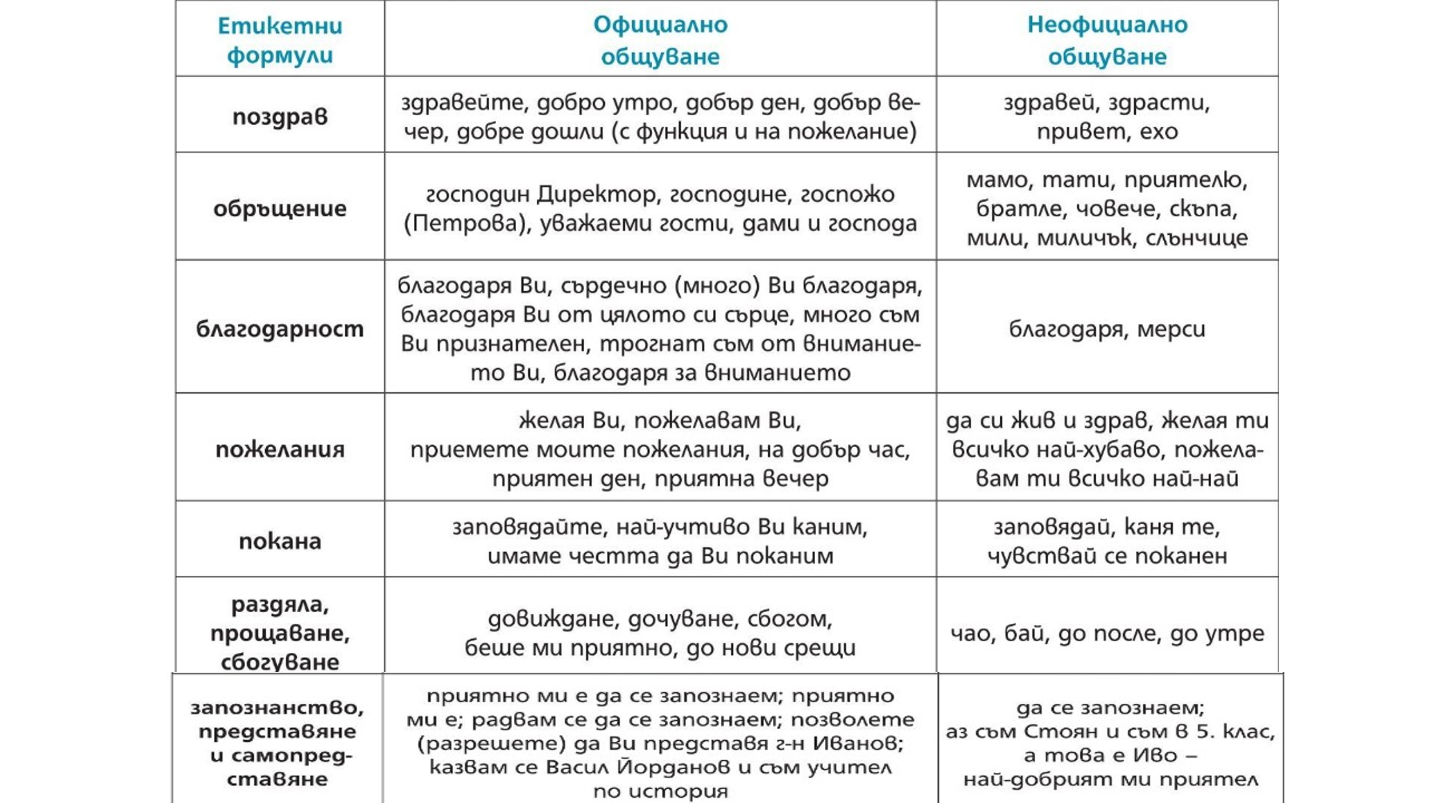
1 упр. Разгледайте етикетните формили в таблицата по-горе.
Кои етикетни формули за поздрав и запознанство ще използвате, ако за първи път се срещате с родителите на свой приятел? Напишете диалог.
2. упр. Направете картичка за рождения ден на мама или тате. Използвайте етикетни формули за пожелания.
Как да напишете поздравителната картичка? Вижте модела:
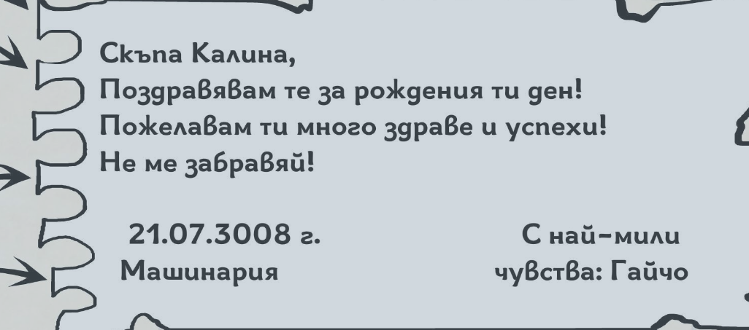

Домашна работа по Литература – 5. клас – 5-а седмица
Да можем да четем -стр. 50, Учебник по литература
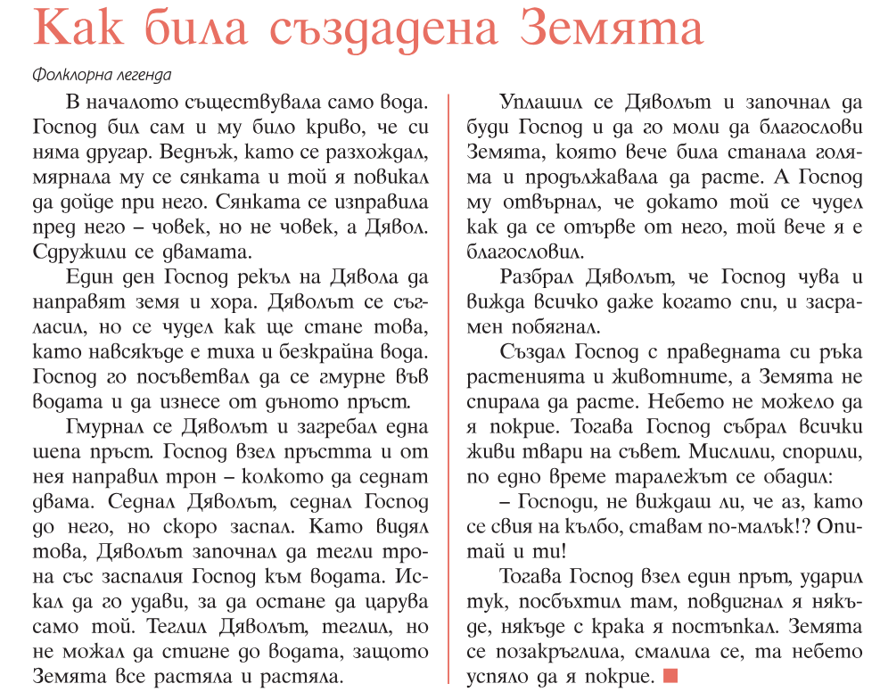
Домашна работа по История и цивилизации – 5. клас – 5-а седмица
Отговорете писмено в тетрадките:
- За какво е наука хронологията?
- Историята разделя развитието на човечеството на:
- Праисторията е:
- Кои са епохите според линията на времето? Коя е най дълга и коя най-къса?